Министерство образования и науки Российской Федерации

Федеральное государственное бюджетное образовательное  
учреждение высшего профессионального образования  
«Кузбасский государственный технический университет  
имени Т.Ф. Горбачева»

# ПЕРЕНАПРАВЛЕНИЕ ВВОДА-ВЫВОДА И КОНВЕЙЕРИЗАЦИЯ КОМАНД

Отчет по заданию №8 по учебной практике:  
«Соадминистрирование баз данных и серверов»

Выполнили: студенты

гр. ИСт-201 Атаманюк А.Ю.

Бурков Д.Д.

Проверил: преподаватель

Гладышев Ю.С.

Кемерово 2023

# Ход работы

1. При помощи команды ps –aux просматриваем список процессов:

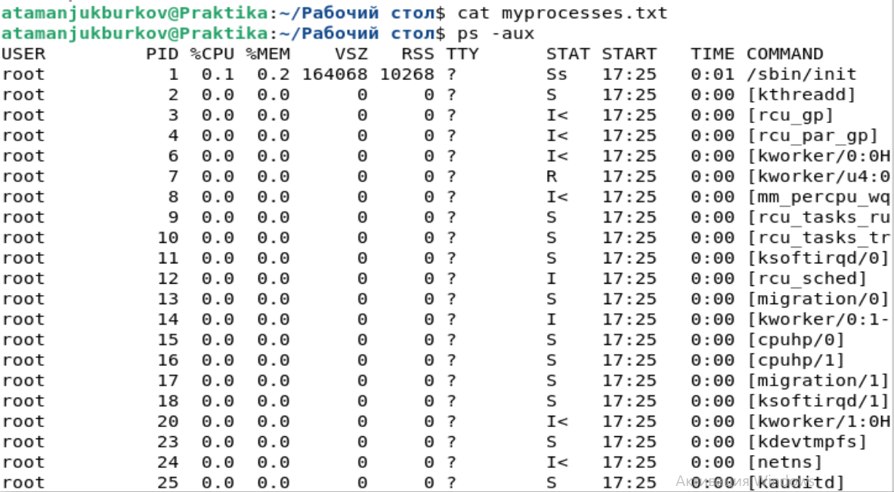

1. При помощи cat создаём на рабочем столе файл myprocesses.txt и сохраняем в него список процессов, совершаемых от лица atamanj+ (именно так обозначается профиль) с помощью ps aux:

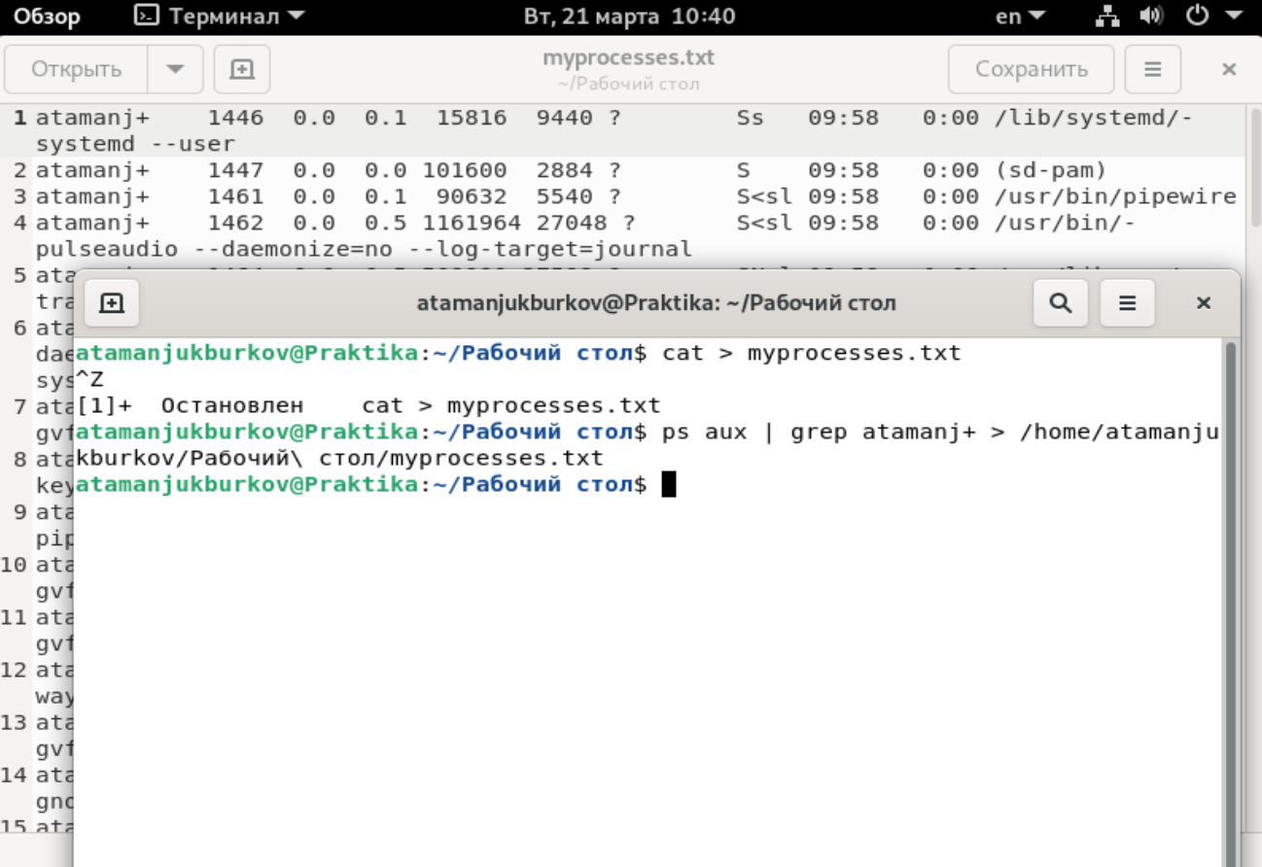

1. Переходим в главную папку и открываем терминал:

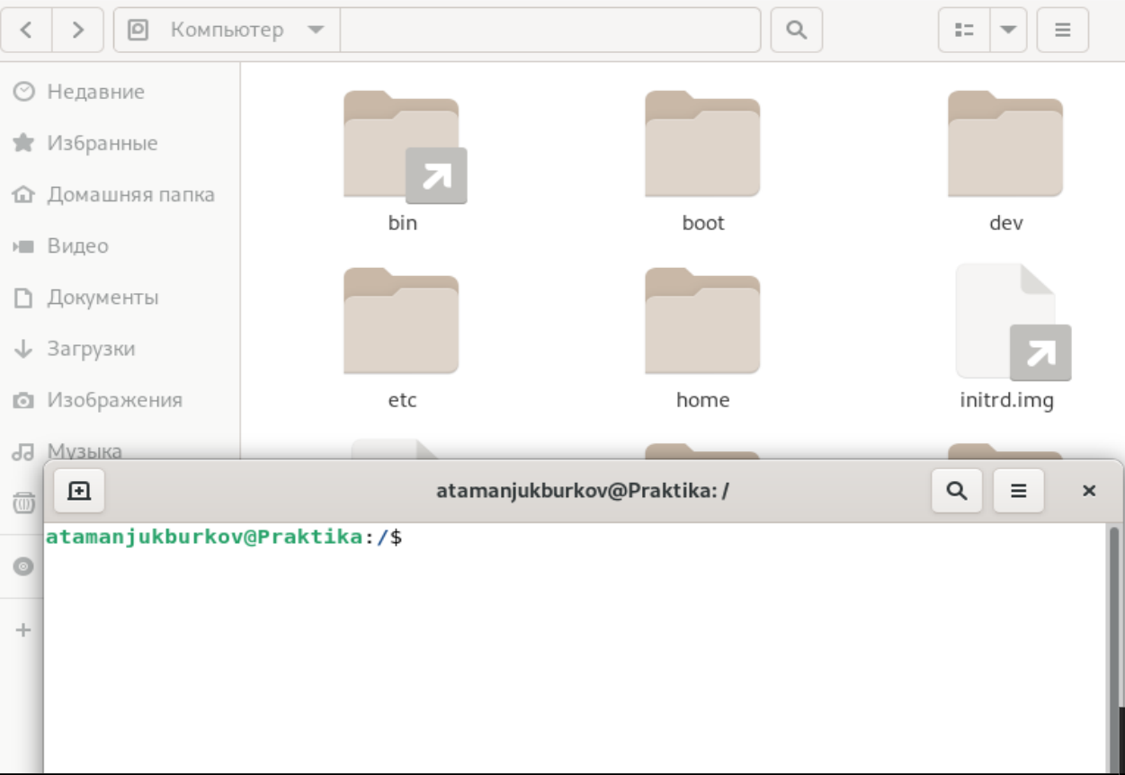

1. Выводим список пользователей только с нашей Фамилией и именем:  
   
2. Выводим на экран тех пользователей, которые могут войти при помощи логина и пароля:  
   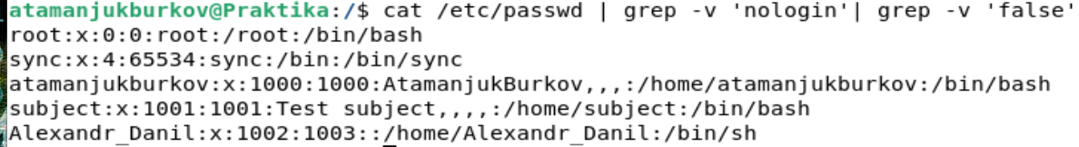
3. Выводим на экран список всех **различных** командных оболочек всех пользователей при помощи команды **awk**:  
   